Статья по публикации детского и молодёжного движения, наставничества.

В современной образовательной системе, где динамика изменений достигает беспрецедентной скорости, особое значение приобретает воспитательная работа, направленная на формирование цельной и гармонично развитой личности. В условиях постоянной трансформации социальных и культурных норм, а также под влиянием новых информационных технологий, поиск и внедрение эффективных подходов в воспитании молодежи становится не просто желательным, но жизненно необходимым. В этом контексте роль Российского движения детей и молодежи «Движение Первых» как платформы для консолидации усилий по патриотическому, духовно-нравственному и личностному развитию подрастающего поколения невозможно переоценить.
Одним из центральных инновационных подходов является проектная деятельность, которая смещает акцент с пассивного восприятия информации на активное участие и самореализацию. В условиях Движения Первых это означает не просто выполнение готовых заданий, а полноценное вовлечение обучающихся в процесс инициирования, планирования и реализации собственных идей. Теоретически проектная деятельность опирается на принципы конструктивного обучения, где знание не передается, а конструируется самим обучающимся в процессе решения реальных, значимых для него задач. Ее реализация в первичном отделении предполагает создание условий для групповой работы, развития навыков командообразования, поиска оригинальных решений и презентации результатов. Это позволяет не только усваивать информацию, но и развивать критическое мышление, креативность и ответственность.
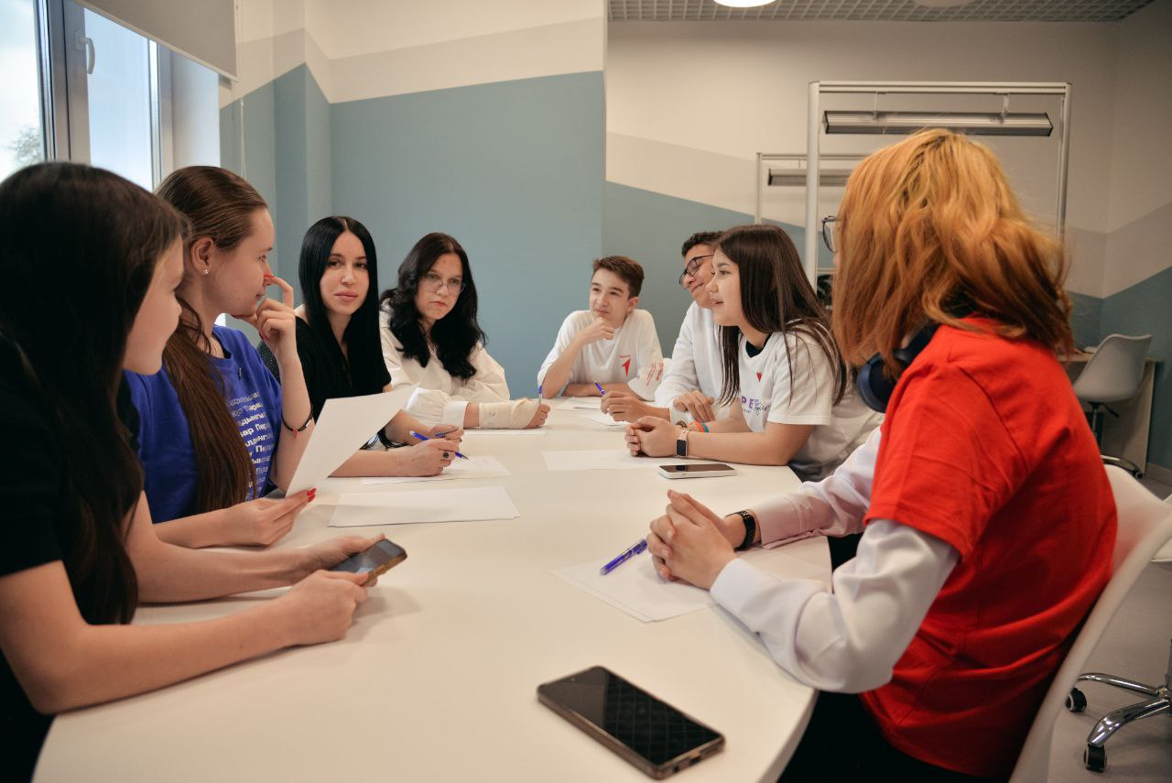

Следующим значимым подходом, успешно апробированным в нашем отделении, является геймификация воспитательного процесса. Мы не говорим о простом использовании игр, а о применении игровых механик, таких как баллы, уровни, достижения, рейтинги, к неигровым задачам для повышения мотивации и вовлеченности участников. Теоретической основой геймификации служит психология мотивации, показывающая, что элементы игры способны значительно стимулировать интерес и активность. В практике первичного отделения это выразилось в создании интерактивных квестов, викторин, челленджей и конкурсов, которые не только увлекают, но и способствуют освоению новых знаний, развитию социальных компетенций и формированию позитивного отношения к общественно полезной деятельности. Важным аспектом является то, что геймификация позволяет индивидуализировать процесс, предоставляя каждому участнику возможность развиваться в своем темпе и получать обратную связь о своих достижениях.
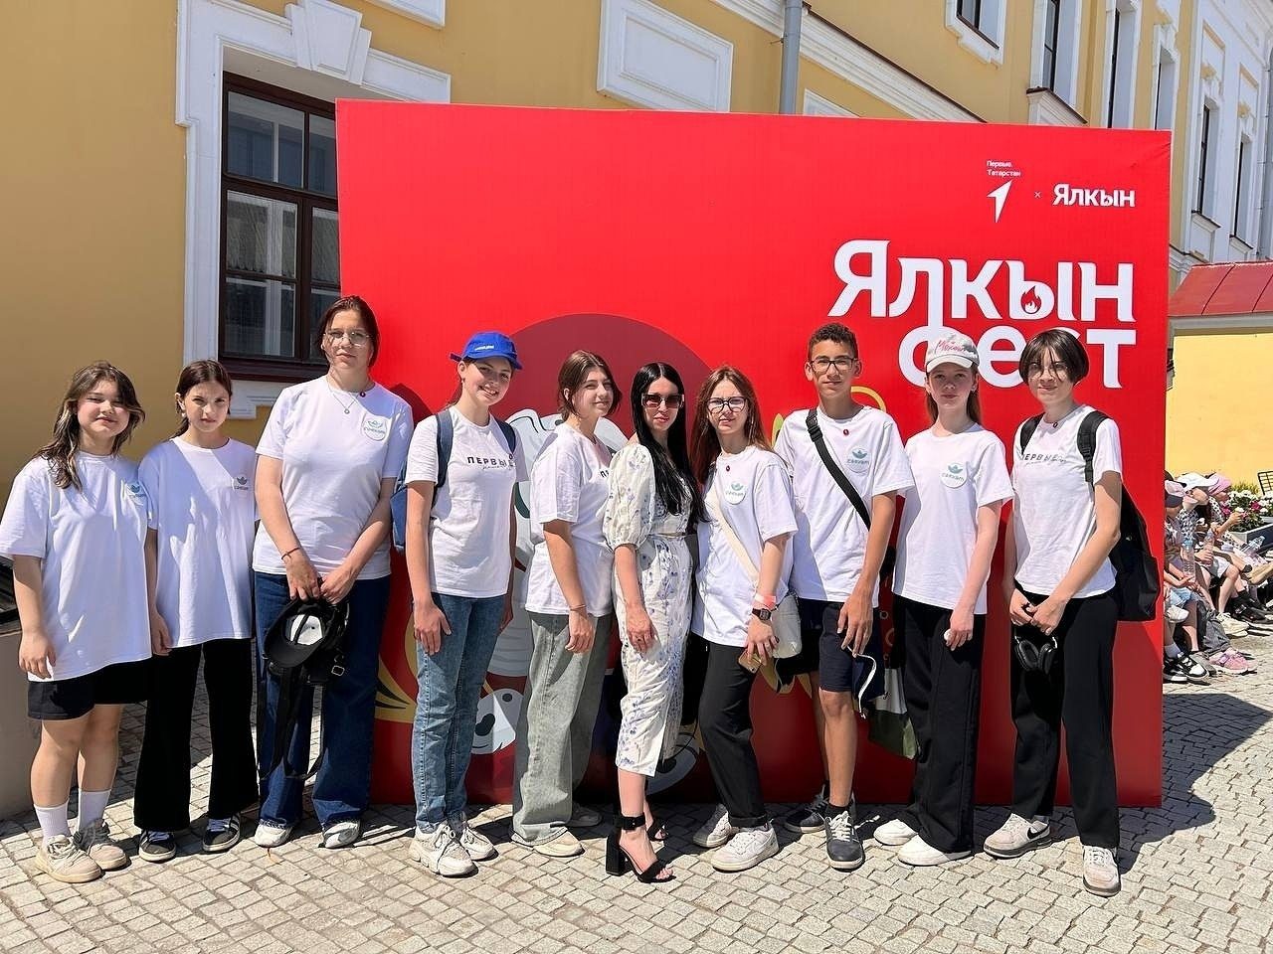
Наконец, нельзя обойти стороной интегративный подход, позволяющий сочетать различные формы и методы воспитательной работы, создавая целостную и многогранную систему развития личности. Теоретическая основа здесь заключается в признании комплексного характера воспитания, невозможности свести его к одному универсальному рецепту. В рамках первичного отделения это означает грамотное комбинирование проектной деятельности с элементами геймификации, вовлечением в гражданские инициативы и поддержкой лидерских начинаний. Такой подход позволяет достигать синергетического эффекта, когда каждый элемент программы дополняет и усиливает другие, обеспечивая гармоничное развитие всех сторон личности.
Именно благодаря этой системной интеграции нам удалось достичь значимых результатов в формировании активной гражданской позиции и развитии лидерских качеств.
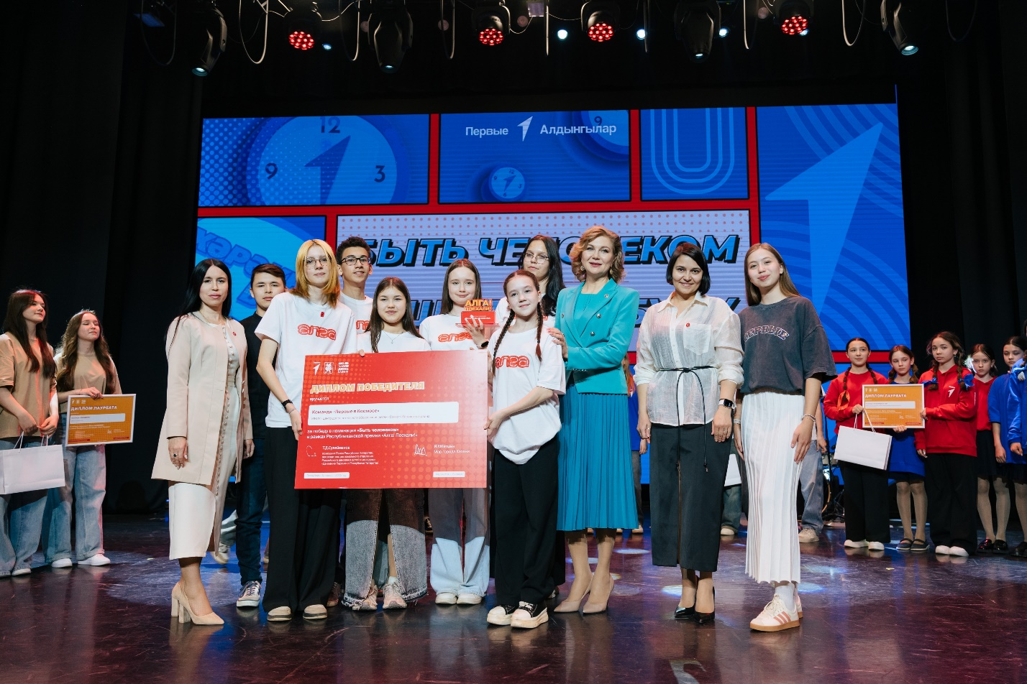
Важным инструментом формирования гражданской позиции являются дискуссионные клубы и дебатные площадки. Я заметила, что молодежь охотно участвует в обсуждении актуальных социальных и политических вопросов, если ей предоставляется возможность высказать свое мнение в безопасной и уважительной среде. Регулярные « Классные встречи», посвященные темам, таким как "Будущее моей страны", "Волонтерство как образ жизни", "Активная гражданская позиция: что это значит для меня?", позволяют обучающимся развивать критическое мышление, аргументировать свою точку зрения и слышать мнение других.
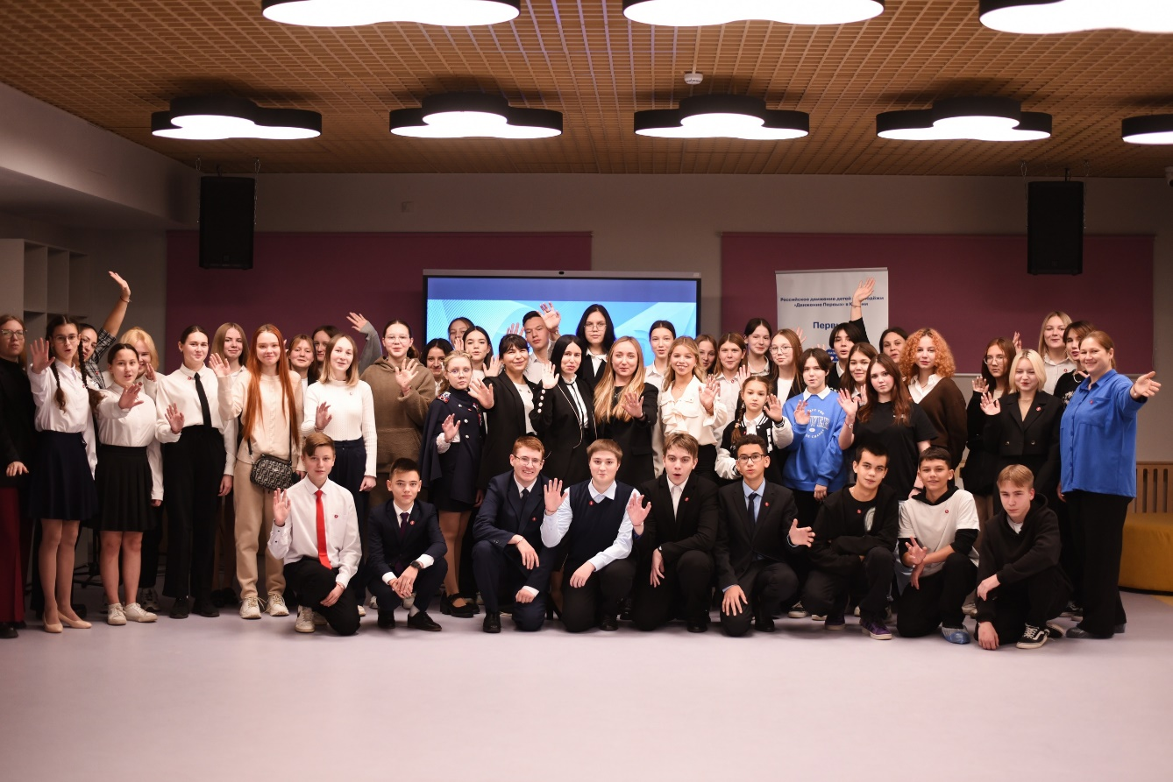
Ключевое направление воспитательной работы – развитию лидерских качеств. Ведь активный гражданин не только понимает свои права и обязанности, но и способен брать на себя инициативу, вести за собой и организовывать других. В первичном отделении Движения Первых реализуются программы и методики, направленные на формирование настоящих лидеров. Развитие лидерских качеств – это не просто набор навыков, это целенаправленная работа по формированию определенного образа мышления и поведения. Мы стремимся к тому, чтобы каждый участник Движения Первых нашего отделения не боялся брать на себя ответственность, умел принимать решения, эффективно взаимодействовать в команде и вести за собой. Мы видим, как через практико-ориентированную деятельность ребята учатся преодолевать трудности, работать в команде, распределять роли и делегировать полномочия. Они сталкиваются с реальными задачами, учатся искать нестандартные решения и нести ответственность за результат.

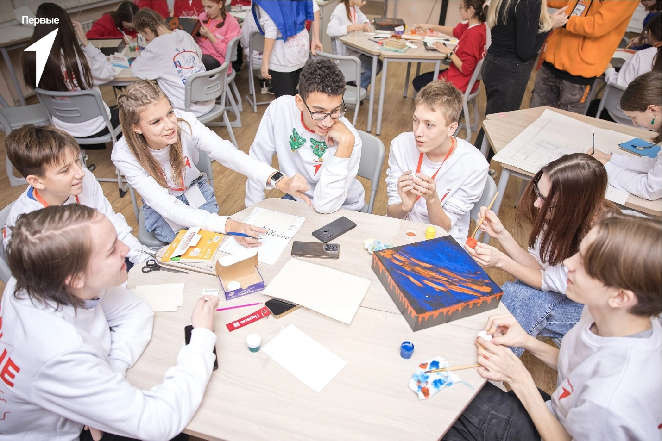
Кроме того, важным элементом в развитии лидерства является система наставничества. Более опытные участники Движения Первых выступают в роли наставников для новичков, делясь своим опытом, помогая адаптироваться и принимать активное участие в жизни отделения. Это создает атмосферу взаимной поддержки и передачи опыта, где каждый может найти свою роль и проявить себя. Такой подход позволяет не только развивать лидерские качества у активных участников, но и стимулировать к проявлению инициативы тех, кто еще только начинает свой путь в Движении.
Я считаю, что значимость инновационного опыта Движения Первых заключается в его способности адаптироваться к вызовам времени, предлагая комплексные и многоаспектные решения для всестороннего развития личности. Сегодня можно с уверенностью сказать, что выбранные стратегии и их соответствие современным вызовам являются не просто правильными, но и в высшей степени продуктивными.

